Биоиндикация загрязнения воздуха по комплексу признаков сосны обыкновенной
Введение
Роль зеленых насаждений очень велика. Они снижают запыленность и загазованность воздуха, выполняют ветрозащитную функцию, обладают фитонцидным действием, борются с шумом, влияют на тепловой режим и влажность воздуха. Атмосферный воздух занимает особое положение среди других компонентов биосферы. Загрязнение атмосферного воздуха воздействует на здоровье человека и животных, состояние растений и экосистем различными способами – от прямой и немедленной угрозы до медленного и постоянного разрушения различных систем жизнеобеспечения организма. К тому жечисленность промышленных предприятий и число транспорта в городе Дербент с каждым годом растёт. Вот почему охрана атмосферного воздуха – ключевая проблема оздоровления окружающей природной среды. Ведь жители нашего любимого Дербента, нуждаемся как в чистой воде и здоровой пище, так и в чистом воздухе.
Цель работы: оценить состояние воздушной среды города Дербента по комплексу признаков сосны обыкновенной (Pinussilvestris L.).
Задачи:
- Выяснить, как хвоя сосны обыкновенной реагирует на загрязнение атмосферы, и почему сосну можно использовать в качестве вида – биоиндикатора;
- Овладеть методикой биоиндикации загрязнения воздуха по комплексу признаков сосны обыкновенной (Pinussilvestris L);
- Определить степень загрязнения воздуха в городе Дербенте по комплексу признаков сосны обыкновенной и сделать выводы.
Основная часть
Для определения содержания вредных веществ в среде обитания огромное значение имеет биоиндикация состояния окружающей среды. Живые организмы, по наличию, состоянию и поведению которых можно судить об изменении в окружающей среде, называются биоиндикаторами.
Биоиндикация является составной частью биологического мониторинга – системы наблюдения и контроля за состоянием окружающей среды на определенной территории с целью рационального использования природных ресурсов и охраны природы. Известна высокая чувствительность хвойных растений к различным видам загрязнителей, что обуславливает их широкое использование в качестве биоиндикаторов при оценке качества окружающей среды.
Вблизи больших городов и в районах выбросов вредных сернистых, хлористых и азотистых газов деревья задерживают частицы этих веществ и поглощают летучие газы. Наименее устойчивы против газов и пыли сосна и ель, более устойчивы лиственница и все мягколиственные породы. Лиственные породы сбрасывают на зиму листья, а сосна, ель и кедр меняют хвою через 3-5 лет. Это обуславливает выбор сосны как важнейшего индикатора антропогенного влияния, принимаемого в настоящее время за «эталон биодиагностики». Сосна обыкновенная (Pinussylvestris L.) является устойчивым и удобным индикатором, легко доступным круглый год.
Описание сосны обыкновенной (Pinussylvestris L.)
Сосна обыкновенная (P. silvestris) широко распространена на всей территории России. Это одна из ценнейших хвойных пород нашей страны. Дерево первой величины, достигающее высоты 35-40м, вечнозеленое, однодомное, раздельнополое, анемофильное (ветроопыляемое). Очень светолюбивая древесная порода. Крона у молодых деревьев конусовидная, позже – округлая, более широкая, а в старости зонтиковидная или плоская. Очень морозо- и жаростойка. Продолжительность жизни дерева 150-200 (иногда 400)лет. Размножается семенами.
Обладает пластичной корневой системой, развивающейся в соответствии с характером и структурой почвы.
Почки красновато-бурые, удлиненно-яйцевидные, остроконечные, длиной 6-12 мм, в большинстве смолистые, расположены на конце побега мутовчато вокруг конечной почки, иногда почки появляются на побегах сбоку, но ветвей не образуют. Наибольший прирост по высоте дает в благоприятных условиях в возрасте 15-30 лет, достигая к восьмидесяти годам 30м.
Хвоя темно-зеленая, растет в пучках по две, длиной 4-7 см, сверху выпуклая, снизу плоская, жесткая, остроконечная. Держится на дереве в течение трех лет, опадает вместе с укороченным побегом. Хвоя ежегодно опадает с дерева, но не вся сразу, а частично, так как отдельные иглы живут 2-3 года. В конце мая сосны начинают цвести. На одних ветвях образуются мужские шишки, собранные в большом количестве в виде колосовидного «соцветия», желтого цвета, а на верхушках молодых побегов, того же дерева находятся женские шишки. Женские шишечки овальной формы, длиной 5-6 мм, во время цветения красноватые, сидят по 1-3 на коротких ножках. Опыление происходит весной, а оплодотворение летом следующего года. Зрелые шишки сосны удлиненно-яйцевидные, длиной 2,5-7 см и шириной 2-3 см, буровато-серые, матовые, с плотными деревянистыми семенными чешуями, свисающие на загнутых ножках вниз.
Семена удлиненно-яйцевидные, длиной 3-4 мм, различной окраски. Время вылета семян - с первых дней весны до конца мая – начала июня.

Выбор участка для исследования.
Дербентский лес «Сосновый бор»
Участок №1 – вблизи автомобильной дороги.
Участок №2 –лесная зона.

Методика исследования:
- Определить участки проведения работы.
Участки должны находиться в зонах, контрастных по уровню атмосферного загрязнения:
а) вблизи автодорог, промышленных предприятий и т.п.;
б) в зелёной зоне города, загородных лесопарках, заповедных зонах.
- Определить состояние хвои сосны.
С ветвей 5-10 деревьев 30-40 летнем возрасте отбирают побеги одинаковой длины. С них собирают всю хвою и визуально анализируют её состояние. Степень повреждения хвои определяют по наличию хлоротичных пятен, некротических точек, некрозов и т.д.
- Определить продолжительность жизни хвои.
провести визуальную оценку побегов сосны
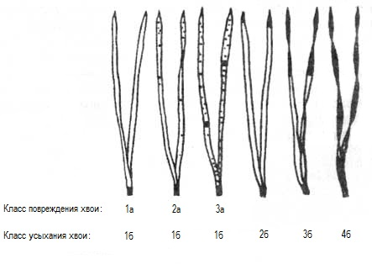
Повреждения (1а-3а): 1а – хвоинки без пятен; 2а – с небольшим числом мелких пятнышек; 3а – с большим числом чёрных и жёлтых пятен, некоторые из них крупные, во всю ширину хвоинки.
Усыхание (1б-4б): 1б – нет сухих участков; 2б – кончик на 2-5 мм усох; 3б – усохла треть хвоинки; 4б – вся хвоинка жёлтая или более половины её длины сухая.
Повреждение и усыхание хвои сосны обыкновенной в разных зонах
Участок №1 вблизи автомобильной дороги
Обследовано хвоинок 3239
Повреждения хвои:
1132- 1-го класса
1502- 2-го класса
457- 3-го класса
Усыхание хвои:
90- 1-го класса
22- 2-го класса
36- 3-го класса
Участок №2 лесная зона
Обследовано хвоинок 100
Повреждения хвои:
35 - 1-го класса
46 - 2-го класса
14 - 3-го класса
Усыхание хвои:
3 - 1-го класса
1 - 2-го класса
1 - 3-го класса
Процент поврежденных хвоинок от общего числа
3350 | 100%
272 | 8
1310 | 39
1683 | 50
18 | 0,5
8 | 0,2
59 | 2

Количество учетных деревьев – не менее 10. Продолжительность жизни хвои устанавливают путём просмотра побегов с хвоей по мутовкам. При записи результатов исследования применяются следующие обозначения: А₁, А₂ , А₃ – побеги первого, второго и третьего года жизни; Б₁, Б₂, Б₃ – хвоя первого, второго и третьего года жизни; В – мутовка; Г - почки.
Определение продолжительности жизни хвои.
Продолжительность жизни хвои зависит от уровня загрязненности воздуха. Чем выше индекс Q, тем больше продолжительность жизни хвои сосны. Длинные узкие хвоинки сосны располагаются на ветвях парами. После отмирания они также остаются соединенными и опадают вместе. Массовое опадение сухой сосновой хвои происходит осенью. А незадолго до этого в кронах сосен бывает хорошо заметна своеобразная пестрота: часть хвои зеленая, а часть – желтая. Если присмотреться, нетрудно заметить, что зеленые хвоинки располагаются на побегах данного года и прошлогодних, а желтые – на более старых побегах, которым уже три года.
Продолжительность жизни хвои устанавливают путем просмотра побегов с хвоей по мутовкам. Количество учетных деревьев – 15 на каждом участке.
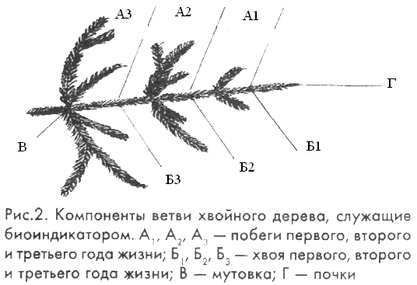
Индекс продолжительности жизни хвои сосны (Q) рассчитывался по формуле:
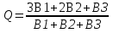
где В1, В2, В3 – количество деревьев с продолжительностью жизни хвои соответственно 1, 2, 3 года.

Определение состояния генеративных органов сосны обыкновенной и состояния кроны
Определение состояния генеративных органов сосны обыкновенной проводилось при путем подсчета числа сформировавшихся почек на 3 ветвях каждого из 15 деревьев на каждом участке. Была измерена длина и толщина почек, а также длина диаметр шишек.
№ участка | Средняя длина шишек (мм) | Средний диаметр шишек (мм) | Средняя длина почек (мм) | Средняя толщина почек (мм)
Участок №1  Вблизи автомобильной дороги | 65 | 48 | 35 | 1,1
Участок №2 Лесная зона | 73 | 52 | 46 | 1,3
Средние значения подсчетов и измерений занесены в таблицу. Проанализировав состояние кроны на разных участках исследования, был вычислен показатель обесхвоенности кроны.
№ участков | Длина годового прироста, (мм) | Ширина побега, (мм) | Ветвление,  (мм)
№1- вблизи автомобильной дороги | 118,2 | 4,65 | 2
№2 – лесная зона | 120 | 4,87 | 4

Расчет производился по формуле:
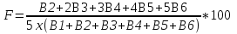
где В1 ,В2 ,В3 ,В4, В5, В6 – количество деревьев с соответствующим состоянием кроны.
На участке №1 показать обесхвоенности кроны – 8 %
На участке №2 показатель обесхвоенности – 2%
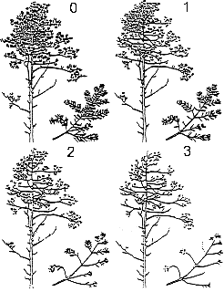
Признаки дефолиации крон и ветвей сосны.
0 - нормальная крона и ветка;
1 - слабая дефолиация;
2 - умеренная дефолиация;
3 - сильная дефолиация;
Выводы:
Анализ полученных в ходе исследований результатов показал:
1) Состояние атмосферного воздуха в «лесной зоне» в общем можно оценить как чистое («норма»).
2) В лесной зоне вдали от автомобильной дороги степень повреждения хвоинок незначительная, но наблюдаются повреждения с небольшим числом мелких пятнышек. В участке вблизи автомобильной дороги наблюдается незначительное повреждение хвоинок, а усыхание хвоинок прогрессирует.
3) На втором участке индекс продолжительности жизни хвои сосны обыкновенной (Q) выше, чем на первом участке, что также связано с большим потоком автотранспорта
4) Определение состояния генеративных органов сосны обыкновенной также показали, что большой поток автотранспорта и как следствие – большее количество выхлопных газов, оказывают значительное влияние на количество и размер образующихся почек.

Заключение
Источников антропогенного характера, вызывающих загрязнение атмосферы, а также нарушения экологического равновесия в биосфере, множество. Однако самыми значительными из них являются два: транспорт и промышленность.
Источниками загрязнения нашего района в большей степени являются выхлопные газы автомобилей.
Сосновые леса наиболее чувствительны к загрязнению воздуха. Поэтому в перспективе можно продолжить мониторинг участков не только по состоянию хвои, но и по шишкам сосны.
Земля у нас одна. Мы должны заботиться о хорошем будущем, о прекрасной Земле, о дружбе человека и природы. Ни лес, ни озеро, ни горы, ни животный и растительный мир не могут сами позаботиться о себе. Вот это желание светлого, доброго, прекрасного будущего должно объединять каждого из нас.
Дербенту чистый воздух!!!

Литература:
1. Сборник учебно – методических программ, планов и методических материалов эколого – биологического профиля. Под ред. Н.А. Калиничева Брянск, эколого-биологический центр, 2004, 100с.
2. Алексеев С.В., Груздева Н.В., Муравьев А.Г., Гущина Э.В. Практикум поэкологии: Учебное пособие под ред. С.В. Алексеева. – М.: АО МДС,1996, 192с.
3.Кузьмин А.В., Жиров В.К., Исаков В.Н. Статистические закономерности морфогенеза листа в условиях неоднородной среды // Экология. – 1989. - № 5. – С. 68-70.
4. Петров В.В. Растительный мир нашей Родины, 2-е изд., Москва «Просвещение», 1991, с32
5.. Тимофеев А.Н. Биоэкологические исследования школьников (Биология в школе, 2007, №2, с.63-66)

